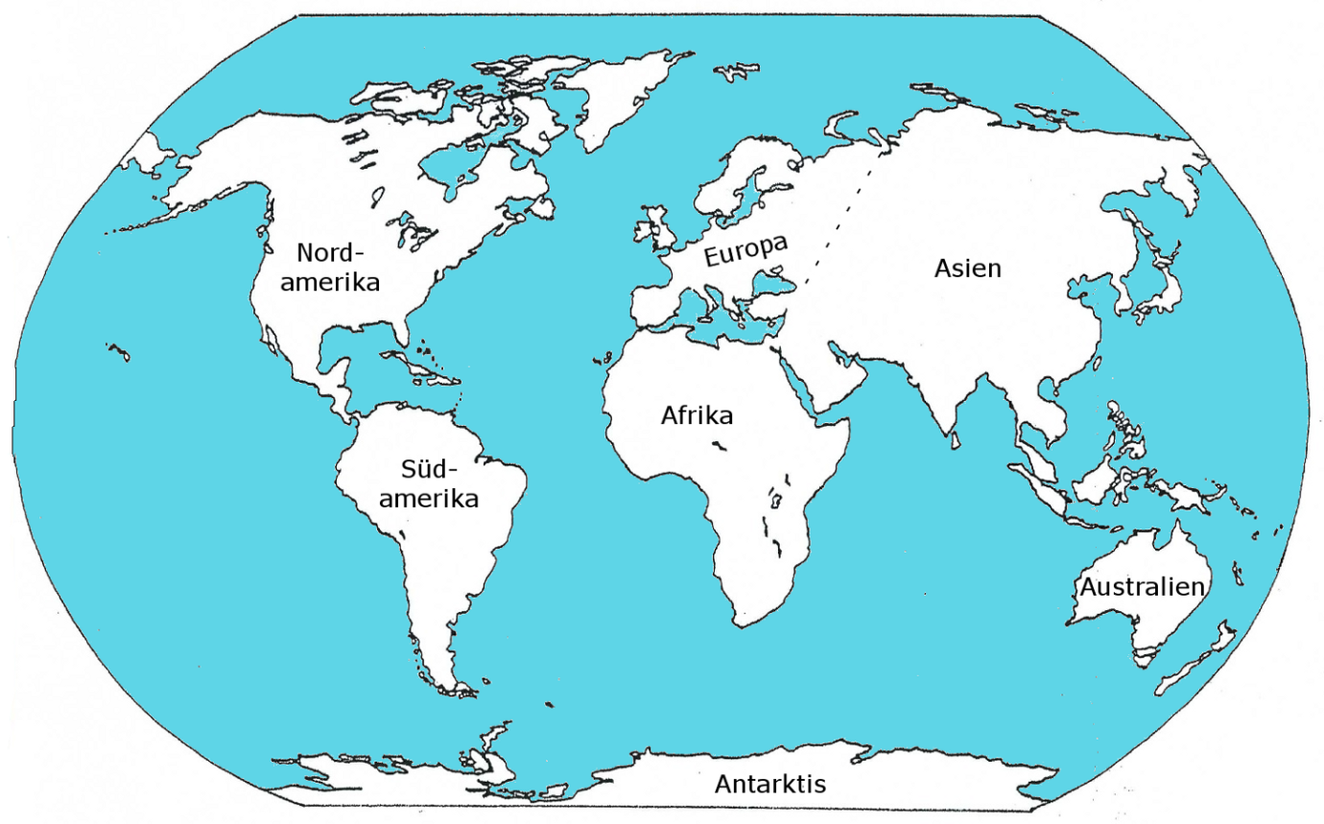

Großbrittanien | Irland | Frankreich | Deutschland
Österreich | die Schweiz | die USA | Kanada
Mexiko | Argentinien | Brasilien | Chile
China | Indien | Japan | Nigeria
Ägypten | Südafrika | Australien | Neuseeland

